**Der Fotoeffekt**

Matthias Borchardt

1. Beschreiben Sie, welches physikalische Phänomen man unter dem **Fotoeffekt** versteht.
2. Der Fotoeffekt zeigt, dass die Energie des Lichtes offenbar eng mit dessen Frequenz verknüpft ist. Um diesen Zusammenhang quantitativ zu untersuchen, soll der unten abgebildete Versuchsaufbau verwendet werden.  
   Erklären Sie die Idee, den Aufbau und eine mögliche Durchführung des Versuchs in wenigen Sätzen. Gehen Sie dabei insbesondere auf die sogenannte **Gegenfeldmethode** ein.

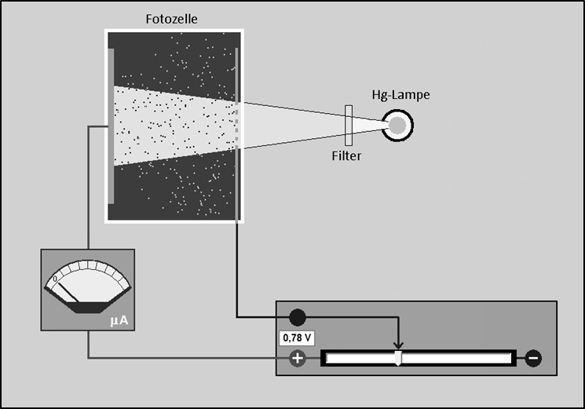

1. Starten Sie die Computersimulation *Fotoeffekt.exe[1]* und machen Sie sich mit den einzelnen Funktionen vertraut.
2. Wählen Sie ein bestimmtes Material für die Fotokathode aus und ermitteln Sie mit Hilfe der Simulation die Werte für die Bremsspannungen bei den verschiedenen Lichtfrequenzen. Tragen Sie die Spannungswerte, bei denen der Fotostrom gerade Null wird, in die vorbereiteten Tabellen ein. Berechnen Sie dann mit Hilfe der Formel  die kinetische Energie der Elektronen in der Einheit Joule und geben Sie die Ergebnisse ebenfalls in die Tabelle ein.  
   Tipp:

Arbeiten Sie zu zweit oder in Gruppen und einigen Sie sich, wer welche Tabelle erstellt. Sammeln Sie anschließend Ihre Ergebnisse.

1. Stellen Sie die Tabellen nun graphisch dar, indem Sie die **kinetische Energie** der Elektronen gegen die **Frequenz** des Lichtes in das vorbereitete Diagramm eintragen. Legen Sie anschließend Ausgleichsgeraden durch die Messpunkte. Zeichnen Sie die Geraden so lang, dass Sie die y-Achse schneiden.  
   Hinweis:

Sie können dazu auch ein Tabellenkalkulationsprogramm verwenden und Regressionsgeraden durch die Messpunkte legen lassen.

1. Beschreiben und erklären Sie die Ergebnisse und bringen Sie diese in Zusammenhang mit der Zielsetzung des Versuchs. Verwenden Sie in Ihren Ausführungen an geeigneter Stelle die folgenden Begriffe und Formeln:  
   *Auslösearbeit, Grenzfrequenz, Planck’sches Wirkungsquantum, materialabhängig, materialunabhängig, Naturkonstante, * und ** .
2. Bestimmen Sie aus Ihrer graphischen Darstellung für die vier Materialien jeweils die   
   **Auslösearbeit**, die **Grenzfrequenz** und das **Planck’sche Wirkungsquantum**.
3. Erklären Sie, wie der Fotoeffekt durch Albert Einstein gedeutet wurde[2]. Verwenden Sie Ihre Mitschriften aus dem Unterricht, Ihr Physikbuch oder geeignete Internetquellen.

|  |  |  |
| --- | --- | --- |
| **Material:** *Wolfram-Cäsium* | | |
| **Frequenz**  **in 1014 Hz** | **Bremsspannung**  **in Volt** | **Kin. Energie**  **der Elektronen**  **in 10-19 J** |
| 5,19 (gelb) |  |  |
| 5,49 (grün) |  |  |
| 6,08 (türkis) |  |  |
| 6,88 (blau) |  |  |
| 7,41 (violett) |  |  |

|  |  |  |
| --- | --- | --- |
| **Material:** *Kalium* | | |
| **Frequenz**  **in 1014 Hz** | **Bremsspannung**  **in Volt** | **Kin. Energie**  **der Elektronen**  **in 10-19 J** |
| 5,19 (gelb) |  |  |
| 5,49 (grün) |  |  |
| 6,08 (türkis) |  |  |
| 6,88 (blau) |  |  |
| 7,41 (violett) |  |  |

|  |  |  |
| --- | --- | --- |
| **Material:** *Natrium* | | |
| **Frequenz**  **in 1014 Hz** | **Bremsspannung**  **in Volt** | **Kin. Energie**  **der Elektronen**  **in 10-19 J** |
| 5,19 (gelb) | X | X |
| 5,49 (grün) | X | X |
| 6,08 (türkis) |  |  |
| 6,88 (blau) |  |  |
| 7,41 (violett) |  |  |

|  |  |  |
| --- | --- | --- |
| **Material:** *Cäsium* | | |
| **Frequenz**  **in 1014 Hz** | **Bremsspannung**  **in Volt** | **Kin. Energie**  **der Elektronen**  **in 10-19 J** |
| 5,19 (gelb) |  |  |
| 5,49 (grün) |  |  |
| 6,08 (türkis) |  |  |
| 6,88 (blau) |  |  |
| 7,41 (violett) |  |  |

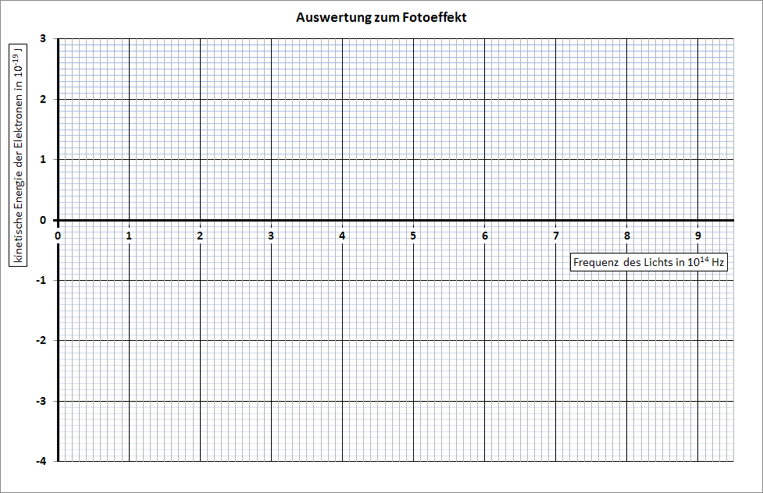

**Lösungen**

1. Der Fotoeffekt beschreibt das Herauslösen von Elektronen aus einer blanken Metalloberfläche, wenn diese mit Licht bestimmter Frequenz bestrahlt wird.
2. Ziel des Versuches ist es, **die Energie des Lichts in Abhängigkeit von seiner Wellenlänge** zu messen. Als Lichtquelle wird eine Quecksilberdampflampe verwendet, weil deren Licht ein helles Linienspektrum aufweist, dessen Wellenlängen (bzw. Frequenzen) wohlbekannt sind (Tabellenwerke). Das Licht dieser Linien (Farben) kann durch engbandige Filter (oder eine Prismenanordnung) einzeln ausgewählt und auf die Fotozelle geschickt werden. Damit hat man genaue Kenntnis über die Frequenzen des eingestrahlten Lichtes.   
   Die Energie der Photonen wird über die Bewegungsenergie der herausgelösten Elektronen bestimmt, denn man geht davon aus, dass ein Photon seine gesamte Energie an ein Elektron übergibt, das dadurch herausgelöst und bewegt wird. Diese kinetische Energie des herausgelösten Elektrons wird gemessen, indem man die Elektronen gegen ein elektrisches Feld (Gegenfeld) laufen lässt. Die Spannung, die dieses Feld aufbaut, wird dabei so geregelt, dass keine Elektronen mehr an der Auffangelektrode der Fotozelle ankommen, was man daran erkennt, dass der Fotostrom bei dieser Bremsspannung gerade Null wird. Dann ist diese Bremsspannung gerade ein Maß für die kinetische Energie der Elektronen und es gilt:  . Dies entspricht aber noch nicht der Energie des Photons, das seine Energie auf das Elektron übertragen hat – zu berücksichtigen ist nämlich noch die Energie (bzw. Arbeit), die notwendig ist, das Elektron aus dem Metallgitter zu lösen. Diese Auslösearbeit ergibt sich später bei der Auswertung der Messdaten.
3. u. 5. Auswertung Fotoeffekt (Simulation)

|  |  |  |
| --- | --- | --- |
| **Material:** *Kalium* | | |
| **Frequenz**  **in 1014 Hz** | **Bremsspannung**  **in Volt** | **Kin. Energie**  **der Elektronen**  **in 10-19 J** |
| 5,19 (gelb) | 0,35 | 5,61E-20 |
| 5,49 (grün) | 0,47 | 7,53E-20 |
| 6,08 (türkis) | 0,7 | 1,12E-19 |
| 6,88 (blau) | 1,04 | 1,67E-19 |
| 7,41 (violett) | 1,25 | 2,00E-19 |

|  |  |  |
| --- | --- | --- |
| **Material:** *Wolfram-Cäsium* | | |
| **Frequenz**  **in 1014 Hz** | **Bremsspannung**  **in Volt** | **Kin. Energie**  **der Elektronen**  **in 10-19 J** |
| 5,19 (gelb) | 0,74 | 1,19E-19 |
| 5,49 (grün) | 0,87 | 1,39E-19 |
| 6,08 (türkis) | 1,11 | 1,78E-19 |
| 6,88 (blau) | 1,43 | 2,29E-19 |
| 7,41 (violett) | 1,65 | 2,64E-19 |

|  |  |  |
| --- | --- | --- |
| **Material:** *Natrium* | | |
| **Frequenz**  **in 1014 Hz** | **Bremsspannung**  **in Volt** | **Kin. Energie**  **der Elektronen**  **in 10-19 J** |
| 5,19 (gelb) | X | X |
| 5,49 (grün) | X | X |
| 6,08 (türkis) | 0,24 | 3,84E-20 |
| 6,88 (blau) | 0,56 | 8,97E-20 |
| 7,41 (violett) | 0,78 | 1,25E-19 |

|  |  |  |
| --- | --- | --- |
| **Material:** *Cäsium* | | |
| **Frequenz**  **in 1014 Hz** | **Bremsspannung**  **in Volt** | **Kin. Energie**  **der Elektronen**  **in 10-19 J** |
| 5,19 (gelb) | 0,21 | 3,36E-20 |
| 5,49 (grün) | 0,33 | 5,29E-20 |
| 6,08 (türkis) | 0,58 | 9,13E-20 |
| 6,88 (blau) | 0,90 | 1,44E-19 |
| 7,41 (violett) | 1,12 | 1,79E-19 |

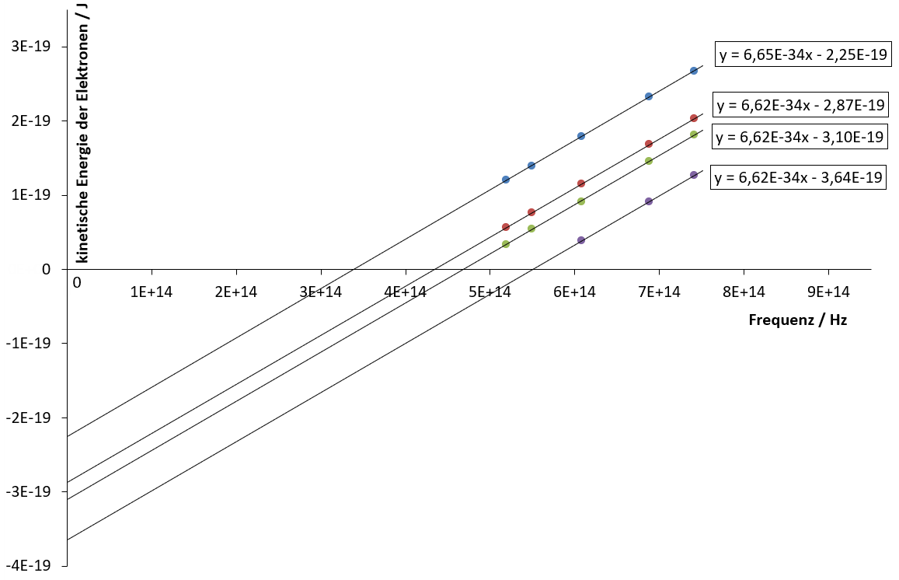

1. Es fällt auf, dass die Steigung der Geraden nahezu identisch ist. Dies weist darauf hin, dass die Steigung der Geraden nicht vom Material abhängig ist, sondern offenbar eine physikalische Konstante beschreibt. Der Wert der Steigung stimmt bis auf max. 2% Abweichung mit dem Planck´schen Wirkungsquantum überein. Daher bezeichnen wir die Steigung mit h. Der x-Achsenabschnitt beschreibt jeweils eine Grenzfrequenz fG: Alle Frequenzen die größer (also rechts von fG) sind, können Elektronen freisetzen. Kleinere Frequenzen sind dazu energetisch nicht in der Lage.

Der y-Achsenabschnitt zeigt jeweils, wie viel Energie notwendig ist, um die Elektronen energetisch in einen positiven Bereich zu heben, sie also herauszulösen. Daher nennt man diesen Wert auch Auslösearbeit des Materials. Grenzfrequenz und Auslösearbeit sind materialabhängig. Die Geradengleichung lässt sich aufschreiben als: , woraus sich ergibt: . Rechts vom Gleichheitszeichen steht die gesamte Energie des Elektrons. Da diese komplett vom Photon stammt, muss  die Energie des Photons beschreiben. Es gilt also: .

1. Es ergeben sich durch lineare Regression die folgenden Werte aus dem Diagramm:

|  |  |  |  |  |
| --- | --- | --- | --- | --- |
| Material | Steigung (h)  in 10-34 Js | Grenzfrequenz  in 1014 Hz | Grenzwellenlänge  in *nm* | Auslösearbeit  in 10-19 J |
| Wolfram-Cäsium | 6,65 | 3,38 | 886 | 2,25 |
| Kalium | 6,62 | 4,34 | 692 | 2,87 |
| Cäsium | 6,62 | 4,68 | 640 | 3,10 |
| Natrium | 6,62 | 5,50 | 545 | 3,64 |

1. Licht wird als Strom von Photonen interpretiert. Trifft ein Photon auf ein gebundenes Elektron, kann das Photon seine gesamte Energie an das Elektron übergeben, das dadurch aus der Bindung herausgelöst werden kann und eine Bewegungsenergie erhält. Das Photon verschwindet dabei komplett. Ein Photon kann jeweils nur mit einem Elektron wechselwirken. Jedes Photon trägt die Energie . Eine höhere Lichtintensität, also eine hellere Lichtquelle, bedeutet, dass mehr Photonen unterwegs sind und dadurch auch mehr Elektronen herauslösen können. Der Fotostrom steigt dadurch, aber die Energie der Elektronen ändert sich dadurch nicht. Diese hängt nur von der Wellenlänge des eingestrahlten Lichtes ab.

1. <https://mabo-physik.de/fotoeffekt>
2. Albert Einstein erhielt für die Interpretation des Fotoeffekts 1922 den Nobelpreis für Physik